Муниципальное казённое дошкольное образовательное учреждение
«Детский сад №4» села Грачевка Грачевского муниципального
округа Ставропольского края

занятие по формированию элементарных математических

представлений

в средней группе

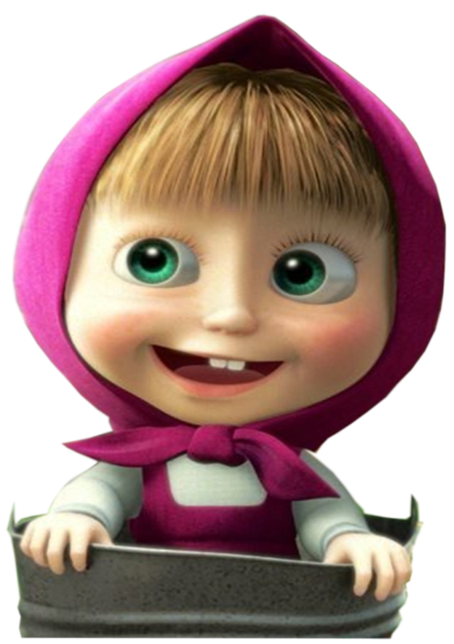 Воспитатель высшей квалификационной

категории Бобырь Елена Ивановна

2025 год

Модель занятия с использованием современных
образовательных технологий

.
Тема: «Приключения в зимнем лесу».

Интеграция образовательных областей: познавательное развитие, социально-коммуникативное развитие, художественно-эстетическое развитие, речевое, физическое развитие.
Возрастная группа: средняя.
Цель занятия: способствовать формированию представления детей о геометрических фигурах, умение распознавать их в окружающей обстановке.
Задачи занятия:
Образовательные: актуализировать представления детей об изученных геометрических телах в новой проблемной ситуации. Тренировать умение соотносить плоские геометрические фигуры с пространственными телами.
Закреплять количественный счёт до 7 и порядковый до 5, умение располагать по порядку цифры. Тренировать умение определять линейную последовательность предметов. Закреплять понятия « высокий - низкий», «длинный – короткий», основные понятие «витамины» и их необходимость живому организму.
Развивающие: развивать познавательный интерес, мыслительную активность. Развивать мелкую моторику мышц пальцев рук, коммуникативные способности, диалогическую речь. Развивать ритмику движений под музыкальное сопровождение.
Воспитательные: воспитывать умение работать в коллективе, с раздаточным материалом. Вызвать желание помочь Деду Морозу.
Словарная работа: сообщение, заколдовала, осколки, соответствующая форма, витамины, цифры, разноцветная улица.
Оздоровительная работа: коммуникативная игра, динамические упражнения «На дворе мороз и ветер», упражнения для глаз.
Оборудование: экран, проектор, презентация, цифры от 1 до 4, карточки с нарисованными геометрическими фигурами (круг, квадрат, треугольник), «чудесный мешочек» с предметами, «осколки волшебного зеркала», дорожка длинная, дорожка из треугольников, дорожка розового цвета,
магнитная доска, аудиозапись песенки Маши «Следы» из мультфильма «Маша и медведь» и звучание вьюги, конфеты –сюрпризы.
Раздаточный материал: карточки с геометрическими фигурами и цифры.
Подготовительная работа: разработать дидактическую игру, подготовить раздаточный материал, подготовить презентацию «Маша в лесу».

Технологическая карта

занятия

по формированию элементарных математических

представлений

№ п/п | Этапы занятия | Содержание заданий для воспитанников | Виды деятельности воспитанников | Формы организации работы | Ожидаемые результаты
1. | Организационно-мотивационный этап  Цель: создать у детей положительный эмоциональный настрой.  Направить внимание на предстоящую деятельность. | ИКТ.  Здоровьесберегающие технологии.  Коммуникативная игра «Здравствуй друг!»  Слушание смс сообщение, пришедшее на телефон педагогу. Предлагает детям отправиться на помощь Деду Морозу.  Ритмические упражнения. | Социально коммуникативный вид деятельности  Игровая деятельность.  Сюрпризный момент.  Двигательная деятельность. | Коллективная.  Коллективная | Сосредоточение детей, активизация внимания на занятие.  Ожидаемая заинтересованность,  готовность помочь герою.
2.  3. | Основной этап. Знакомство с материалом  Цель: Актуализировать представления детей об изученных геометрических телах в новой проблемной ситуации.  Тренировать умение соотносить плоские геометрические фигуры с пространственными телами.  Заключительный этап  Цель: проанализировать ситуацию. | Игровая технология.  Дид. игра «Высокий -низкий»( закрепляют понятия «высокий»,  «низкий»)  Дидактическая игра «Чудесный мешочек»(закрепление названий геометрических фигур, форм).  Игровое упражнение «Разложи витамины по образцу»  Формирование представление разновидностей витаминов и их значимости для здоровья людей.  Динамические упражнения «На дворе мороз и ветер»  Дидактическая игра «Весёлые цифры»  ( закреплять умение располагать по порядку цифры).  Гимнастика для глаз.  Дидактическая игра «Сказочная улица» -упражнение в порядковом счёте.  Игровая технология.  Игра «Соберём зеркало»  В процессе выполнения заданий, дети собрали и сложили осколки волшебного зеркала и освободили Деда Мороза.  Сюрпризный поощрительный момент: (гостинцы от Деда мороза). | Игровая  Познавательно и исследовательская деятельность.  Познавательно и исследовательская деятельность.  Двигательная  Интеллектуально-познавательная  Интеллектуально-познавательная  Операционно-поисковая деятельность. | Коллективная  Индивидуальная  Индивидуальная.  Коллективная  Индивидуальная  Коллективная  Коллективная | У детей развитие познавательного  интереса, закрепление изучаемого материала,  развитие  мыслительной  активности.  Умение работать в коллективе,  способность к созидательной деятельности,  умение договариваться,
 | Подвести итог работы на занятии. | Выразить эмоциональный отклик(своё настроение).  Дети отвечают на вопросы.  Рассматривают и считают гостинцы Деда Мороза, определяют, хватит ли им всем детям. | Социально коммуникативный вид деятельности,  речевой. | Коллективная.  Индивидуальная | Положительное эмоциональное  состояние детей в процессе овладения и закрепления новых знаний,  обогащение познавательного развития.

3. Методическое обеспечение:
1. Математические ступеньки. Е.В.Колесникова.
Математика для детей 4-5 дет.Учебно-методическое пособие к рабочей тетради «Я считаю до пяти».

2.Рабочая тетрадь «Я считаю до пяти». Рабочая тетрадь для выполнения заданий по

книге "Математика для детей 4-5 лет" - Колесникова Е.В.
3.Конспекты занятий ФЭМП в средней группе (И.А.Помораева, В.А.Позина)
4.Сборник дидактических игр, направленных на формирование элементарных математических
представлений у детей средней группы. Бутунина Е.С.
5. «Букварь здоровья» Л.В.Баль, В.В. Ветрова.
6. «Игры, которые лечат» А. С. Галанов.
7. «Упражнения на каждый день: Уроки здоровья для детей». Л. Ф. Тихомировой.

